**项目方案**

1. 项目目标
2. 自选区域及POI信息，制作要素集数据(shp格式);
3. 下载、配置并编译适合电脑操作平台的开源软件包，包括GDAL、GEOS、PRJ4，并将软件包配置到IDE中;
4. 解析数据读取要素集空间及属性数据并可视化shp文件;
5. 开发相关地理分析模型，包括核密度模型和资源可达性模型;
6. 项目配置

环境：Mac OS X 10.13 SDK：QT 5.2.9

语言：C++

库 ：OpenGL

开源GIS软件包：GDAL、GEOS、PRJ4

1. 技术路线
2. 数据准备和处理。选定区域和POI数据，在ArcGIS中制作数据集的shp文件。以兴趣点（如公园）集shp文件作为核密度模型源数据；小区点和公园绿地POI点shp文件作为绿地资源可达性模型的源数据。
3. 逻辑结构设计。项目逻辑结构主要包括解析数据、地理模型分析和可视化以及处理后要素集输出。利用GDAL开发包解析shp数据，再利用PRJ4投影转换和GEOS地理空间分析软件包设计地理分析模型（核密度模型和可达性模型），最终通过界面设计，利用OpenGL库绘制原数据和模型分析结果图。
4. 系统开发。根据逻辑结构设计，实施开发。设计数据解析、地理分析模型和不同界面显示的接口，将数据读取、结构化存储，空间分析、图像绘制不同功能集成起来。应用ArcGIS核密度分析远离设计核密度模型，使用栅格图像显示核密度结果图；应用两部移动搜索法设计资源可达性模型，应用矢量图显示可达性计算结果，并将结果显示界面集成在主界面上，输出模型分析后的结果shp文件。
5. 软件调试。系统开发完成后，对软件进行测试与调整，优化系统。
6. 详细设计
7. **数据预处理**

下载某地区小区点和公园绿地shp文件数据，数据包括空间数据：点坐标，坐标心和投影信息等和属性信息，包括：小区人口数，公园绿地面积等。

1. **数据输入**
2. 输入文件说明

|  |  |  |
| --- | --- | --- |
| 文件名 | 文件格式 | 说明 |
| 小区点.shp | shp文件 | 点要素集，包括空间坐标和人口数 |
| 公园.shp | Shp文件 | 点要素集，包括空间坐标和绿地面积 |

1. 用户输入与输出

|  |  |  |  |
| --- | --- | --- | --- |
| 目的 | 输入 | 输出 | 说明 |
| 核密度可视化 | shp文件 | 格网图像 | 输出图像由适量方法绘制的格网图 |
| 可达性可视化 | Shp文件 | 矢量图像 | 小区点可达性值分级分布图 |
| 可达性Shp要素集输出 | 可达性值 | Shp文件 |  |

1. **项目结构**

项目主要分为5个部分：软件包编译配置、数据解析、模型设计、可视化和数据输出。

1. 软件包编译配置

GDAL是地理空间抽象数据库，是一个操作各种栅格地理数据格式的库。包括读取、写入、转换、处理各种栅格数据格式（有些特定的格式对一些操作如写入等不支持）。除了栅格操作，还同时包括了操作矢量数据的库ogr，这样这个库就同时具备了操作栅格和矢量数据的能力。GDAL(Geospatial Data Abstraction Library)是一个在X/MIT许可协议下的开源栅格空间数据转换库。它利用抽象数据模型来表达所支持的各种文件格式。它还有一系列命令行工具来进行数据转换和处理。

GDAL在Mac OS X 的环境下配置相对简单。在安装了Homebrew（以最简单，最灵活的方式来安装苹果公司在MacOS中不包含的UNIX工具，安装命令$ ruby -e "$(curl --insecure -fsSL <https://raw.githubusercontent.com/Homebrew/> install/master/install)"）的终端，利用homebrew命令直接下载安装gdal软件包即可，命令如：“$ brew install gdal”。 终端回自动下载gdal源码并进行编译，若过程中有基础程序包未曾安装，终端会自动下载安装，因此proj和geos包同样被下载安装。终端运行结束后，可以输入$ gdalinfo –version检测gdal是否安装成功以及其版本状态。

在Qt中配置GDAL：在GDAL的默认隐藏安装目录下找到lib和include文件夹，复制到项目目录下。打开QT工程，在项目文件夹右击添加库，选择外部库，将库文件选择为lib文件下的libgdal.1.dylib，包含路径选择include文件夹，Qt会自动在.Pro中加入包含gdal库路径的代码。在项目中加入gdal头文件#include “gdal_priv.h”，调用GDALDataset测试配置成功。

1. 数据解析

利用gdal软件包读取shp文件，并解析点要素集，获得空间坐标信息和需要的属性信息。

利用GDALDataset类对象存储通过GDALOpenEx方法，矢量方式读取的要素集。因shp文件存储矢量数据，新建OGRLayer从数据集获取图层信息，新建 OGRFeature从图层中获取注意要素的信息，新建集合对象OGRGeometry，从要素中获得图形信息，判断点、线、面的类型，获得几何要素，并从OGRFeature中获得字段信息。

Ogr软件包利用prj接口对坐标系进行转换。利用OGRSpatialReference获取图层坐标系信息。投影信息的转换可以通过OGRCoordinationTransformation实现。本项目所用shp文件为投影坐标系CGCS_2000_ Gauss_Kruger_114E投影带。

建立点Point、图层Layer、地图类Map，将点几何要素存储到点类中，聚集在存有属性信息的图层，在地图类中包含图层类对象和投影类对象，结构化存储数据。

1. 模型设计

核密度模型

核密度分析工具用于计算要素在其周围邻域中的密度。此工具既可计算点要素的密度，也可计算线要素的密度。核密度分析可用于测量建筑密度、获取犯罪情况报告，以及发现对城镇或野生动物栖息地造成影响的道路或公共设施管线。可使用特殊字段根据要素的重要程度赋予要素不同的权重。

本项目主要关注点要素的核密度分析，分析用于计算每个输出栅格像元周围的点要素的密度。

概念上，每个点上方均覆盖着一个平滑曲面。在点所在位置处表面值最高，随着与点的距离的增大表面值逐渐减小，在与点的距离等于搜索半径的位置处表面值为零。仅允许使用圆形邻域。曲面与下方的平面所围成的空间的体积等于此点的 Population 字段值，如果将此字段值指定为 NONE 则体积为 1。每个输出栅格像元的密度均为叠加在栅格像元中心的所有核表面的值之和。核函数以 Silverman 的著作（1986 年版，第 76 页，equation 4.5）中描述的四次核函数为基础。

核密度模型主要分为3个部分：确定搜索半径（带宽），建立栅格格网，核密度计算。

1.计算输入点的平均中心。如果所选的目标数量字段使用的值不是 None，则此计算以下所有计算都将通过该字段中的值进行加权。

2.计算与所有点的（加权）平均中心之间的距离（欧式距离）。

3.计算这些距离的（加权）中值 Dm。

4.计算（加权）标准距离 SD。有关此内容的详细信息，请参阅[标准距离](http://desktop.arcgis.com/zh-cn/arcmap/latest/tools/spatial-statistics-toolbox/standard-distance.htm)工具。

5.使用以下公式计算带宽：（其中，若未使用特殊字段数值，n为点数否则为字段加和）

根据点空间坐标获得的数据集空间范围大小建立栅格网，确定网格单元大小 和中心点坐标。判断每一栅格中心点与原点的距离大小，对在搜索半径（带宽）以内的原点加入核函数进行计算，得到核密度值，赋值给对应的分配场栅格位置，若无搜索对象，则赋值为0，同时判断出最大和最小的密度值。绘制核密度栅格图。引用openGL头文件，在获得带宽和分配场之后，对坐标屏幕按照计算建立的栅格进行划分，利用GL_POLYGON绘制矩形作为为一个独立的栅格格网，并利用分配场中相应位置的核密度值，进行标准化color=（loci，j-minloc）/（maxloc - minloc）后作为颜色值绘制。

资源可达性模型（两步移动搜索法）

二步移动搜索法(2SFCA)本质上是一种特殊形式的供应需求比率，是重力模型的特殊形式，具备了重力模型的大部分优点，直观易理解。 本项目以小区尺度对研究去的59个公园绿地进行可达性模型设计。模型原理如下：

1.对于每个供给点公园绿地j，搜索所有在j搜索半径d0范围内的需求点k，计算供需比Rj； 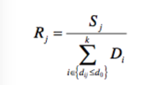

式中为Rj供需比，表示潜在人均公园绿地面积（m2/人）；i为需求点（小区），j为攻击点（公园绿地）；Sj为供给点服务能力，本项目中用公园绿地面积表示。Di为需求点的规模，本项目用居住小区的人口数量表示；k为搜索半径内居住小区的数量；dij为需求点i与供给点j之间的距离，本项目用小区点和公园绿地间的欧式距离表示，d0为服务半径，即设置的搜索半径阈值，设置为5000m。

2.可达性计算

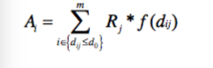

式中，为每个小区的可达性值；m为落在以i为核心，搜索半径为d0的空间作用域内的公园绿地数量；Rj为第一步计算的供需比。为考虑空间摩擦的距离衰减函数，可以进一步的表示为：

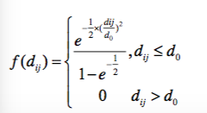

建立可达性数组，存入每个小区对于公园绿地资源可达性的值。

3.可达性值的可视化

同核密度的色彩设置方法相同，将每个小区的可达性值归一化作为颜色值，结合小区空间坐标信息，以openGL绘制点的方法绘制在窗口中。

1. 界面设计与可视化

项目主要由两个模型构成，故设计三个界面接口。主界面通过两个按钮事件，分别触发核密度模型事件和可达性模型事件，即建立模型可视化窗口。

模型可视化界面除说明文字的布置设计外主要由两个OpenGLWidget视图框构成，分别绘制原数据图层和模型分析后的结果数据。图像的绘制通过在模型界面的绘制函数中层级调用Draw函数，利用坐标到屏幕坐标的映射接口，对每个图层的点要素对象坐标映射和图形绘制。

5）数据输出

应用gdal库GDALDriver接口创建GDALDataset数据集，在数据集中创建图层，加入poi点坐标属性字段和可达性字段。将模型分析结果存入字段，写入SHP文件。

类结构关系图

图 1 类关系结构图



1. 技术问题

文件读取之前首先要对shp文件的基本信息和构架进行了解和标准化的规范。有的点要素文件中存在没有点集合对象的情况，而点的坐标信息以字段的方式存储在文件中，需要对此进行判断。此外文件定义的坐标系主要分为地理坐标系和投影坐标系两大类，在进行不同模型计算的过程中需要对不同坐标系进行区分，甚至利用prj4软件包进行坐标系或者投影的转换。而在不同shp文件处理的过程中，需要尤为注意坐标系和投影方式的一致性。

本项目模型计算，主要应用到两点间距离的空间分析。在不同类点之间的距离计算过程中，需要用到二维矩阵存储计算结果，并为之后的计算引用。模型将不同的计算分析步骤写入不同的函数中，即在DisCal（）函数中计算距离，在Accessiblity（）函数中计算可达性，便会遇到在后一个函数中需要以前一个函数的计算结果为基础的状况，然而顺次引用函数之后会出现类成员二维数组并未被赋值成功而直接引用，从而出现错误。为确保中间过程的衔接性，直接在可达性函数中调用距离计算函数，减小出错的可能。

1. UI设计

项目交互界面设计如下图:

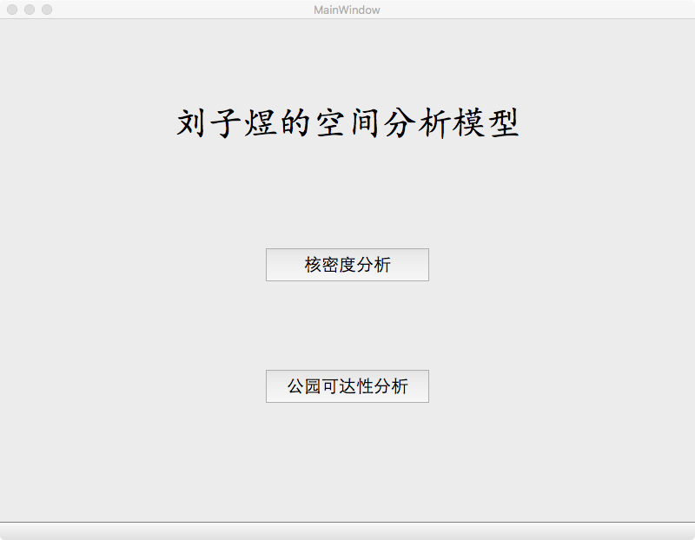

1. 时间计划

项目从2018年2月底启动，预计2018年4月完成项目。具体时间计划安排如表1。

|  |  |
| --- | --- |
| **日期** | **完成工作** |
| 2.25-3.5 | 撰写项目方案，数据预处理 |
| 3.6-3.7 | 学习E00文件数据结构 |
| 3.8-3.10 | 读取数据，存储并结构化 |
| 3.10-3.11 | 可视化 |
| 3.12-3.13 | 路径分析 |
| 3.14- | 代码优化，提高对文件的普适性，应用最优的路径分析策略 |

表 1时间计划安排表

1. 成果提交形式
2. qt 程序源代码包；
3. 可视化和路径分析结果的录屏。